Додавање вредности које недостају и учитавање података у QGIS

Након што су подаци преузети, потребно је анализирати их. Посматрајући Excel табелу уочавамо се да неки маркери недостају (Слика 1), те је потребно закључити на основу осталих вредности о којим маркерима се ради и допунити празна поља.

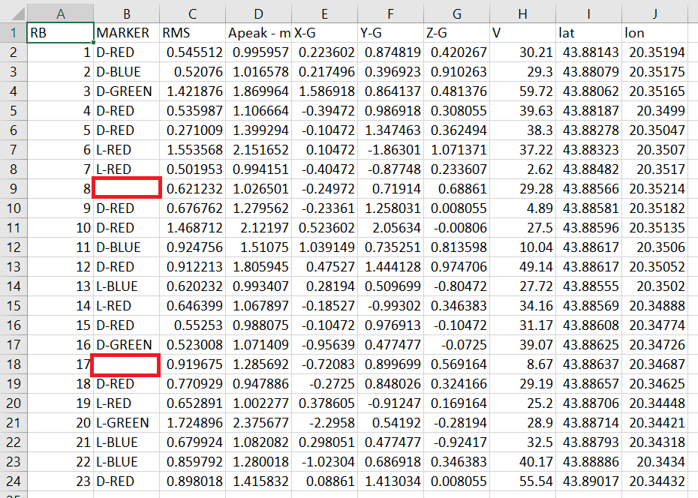

Слика 1 (Excel табела са подацима)

Поља су попуњена маркерима у MS Office Excel-у, статистичким методом корелације. За рад на овом задатку биће коришћен QGIS, те је потребно пре свега инсталирати га. На претраживачу куцамо ”QGIS Download”, улазимо у сајт QGIS-а, бирамо верзију која нам највише одговара (за потребе овог задатка коришћена 3.1.6.11). Улазимо у ***QGIS Setup*** који се преузео на наш рачунар, отвара се нови прозор где идемо на опцијe *Next>I Agree>Next> Instal>Finish.*

Затим је потребно пребацити овај документ из .xls формата у .cvs. То се ради на врло једноставан начин, тако што ћемо ући у табелу и сачувати је у .cvs формату, уместо у .xls.

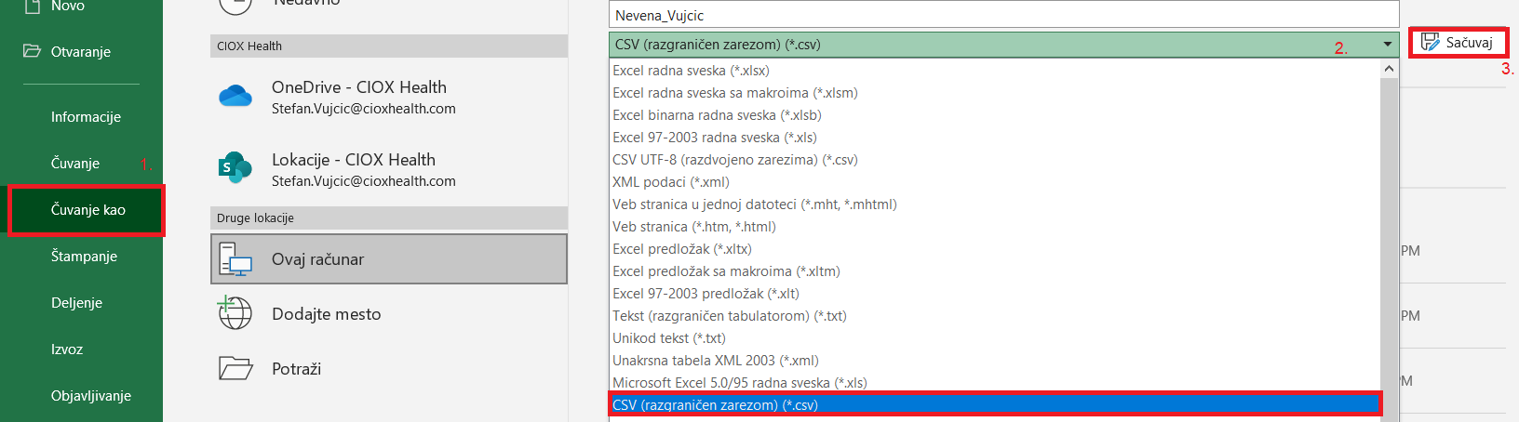

Слика 2 (Превођење датотеке из .xls у .cvs формат)

Након овог корака можемо приступити убацивању тачака. Отварамо QGIS, *New Empty Project* и отварамо опцију ***Add Delimited Text Layer*** (Слика 4).



Слика 3 (Иконица опције Add Delimited Text Layer)

У новоотвреном прозору убацујемо табелу у .cvs формату и проверавамо да ли су координатни систем и остале ставке у Geometry Definition у реду.

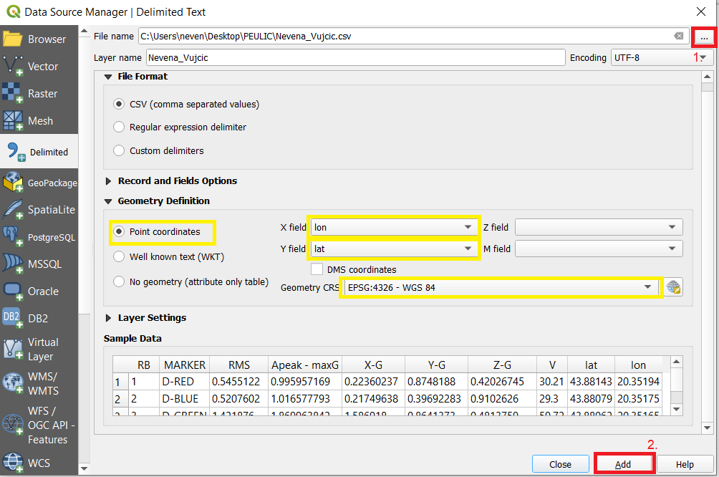

Слика 4 (Прозор који се отвара након покретања опције)

Након што смо кликнули на *Add* тачке ће се појавити на радној површини. Да би закључили о ком простору се ради користимо *OpenStreetMap* или *satelit* који се налазе у ***XYZ Tiles.***

Закључујемо да је у питању град Чачак који се налази у Западној Србији.

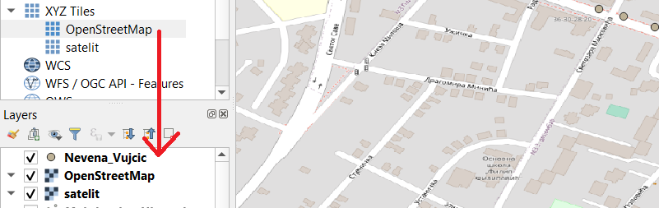

Слика 5 (Убацивање OpenStreetMap)

Вршимо класификацију тачака, према маркерима, брзини и убрзању (редослед је небитан). Класификујемо маркере - улазимо у прозор ***Layer propertis*** учитаних тачака, затим на картицу *Symbology* где у уместо *Single Symbol* бирамо *Categorized*, за Value бирамо MARKER и затим бирамо опцију *Classify* у доњем левом углу.

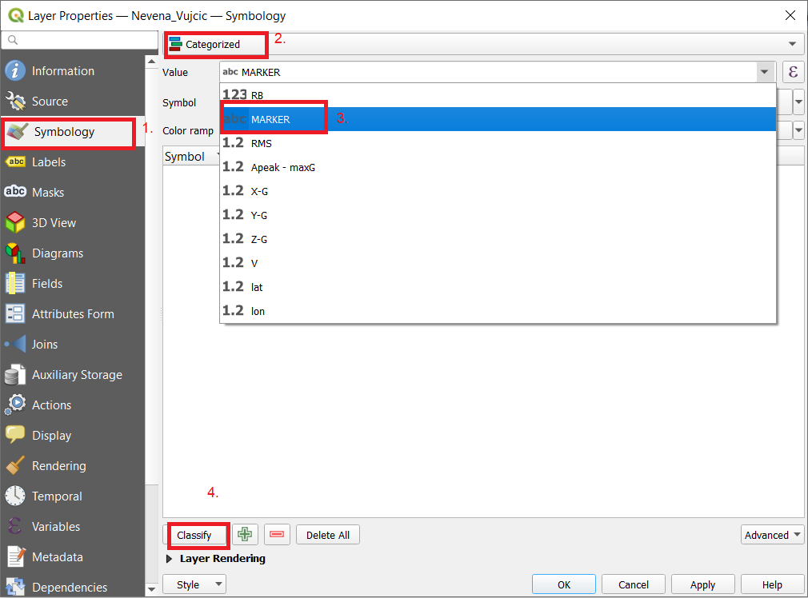

Слика 6 (Класификација маркера)

Након што је класификација маркера уређена по жељи прелазимо на класификацију брзине и максималног убрзања. Опет улазимо у *Symbology* учитаних тачака али овај пут (пошто се ради о бројчаним вредностима) бирамо опцију *Graduated*, бирамо за *Value - V* (брзину) и поново идемо на *Classify*.

Затим бирамо колико класа желимо, какве ће бити вредности и легенда. Након што то подесимо идемо на *Apply* и *OK*. На исти начин извршимо и класификацију убрзања.

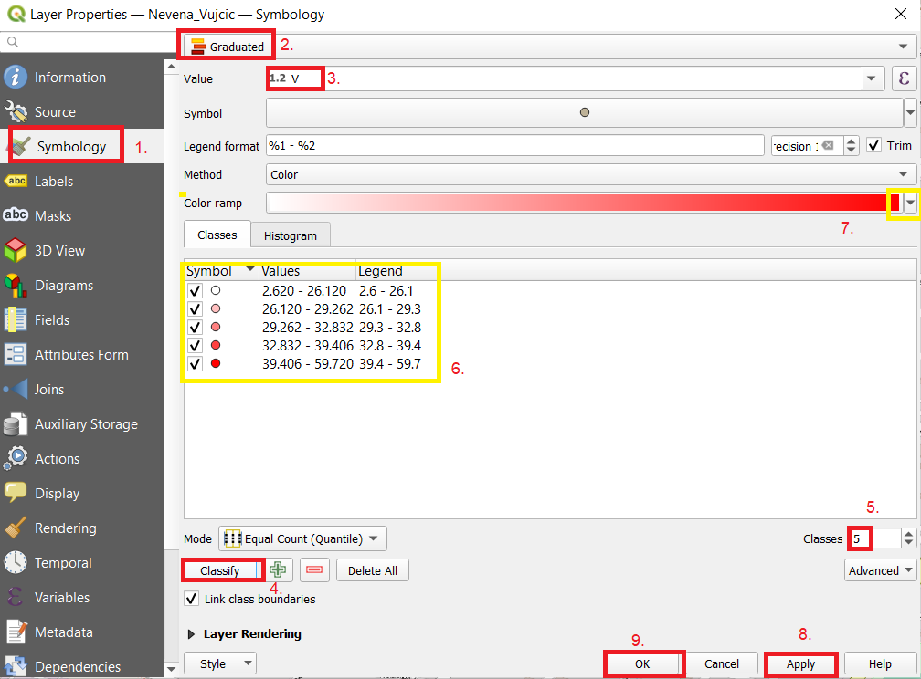

Слика 7 (Класификација брзине)

Да би за сваку вредност направили посебан Layer десним кликом на Layer са тачкама идемо на *Copy Layer*, затим на празан простор испод, Paste *Layer/Group,* затим десним кликом идемо на *Rename Layer* и назовемо нпр. Брзина. Тако урадимо и за убрзање и маркере и сачувамо их у формат .shp датотеке, да више не би били само привремени Layer-и. Десни клик на Layer затим *Export>Save Features As…* У отвореном прозору, као формат бирамо ЕSRI Shapefile, дамо назив који желимо, проверимо координатни систем и сачувамо.

За брзину можемо убацити и вредности на саму карту. Улазимо у прозор *Layer propertis>Simbology>Labels>Single Labels>Value – V>Аpply>OK* и поред сваке тачке ће се појавити вредност брзине.

Затим идемо на припрему карате за штампу, на опцији *New Print Layout.*

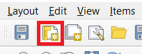

Слика 8 (Иконица опције New Print Layout )

На тај начин отварамо нови прозор у QGIS-y, бирамо опцију *Add Map,* и ширимо карту по ћошковима радне површине.

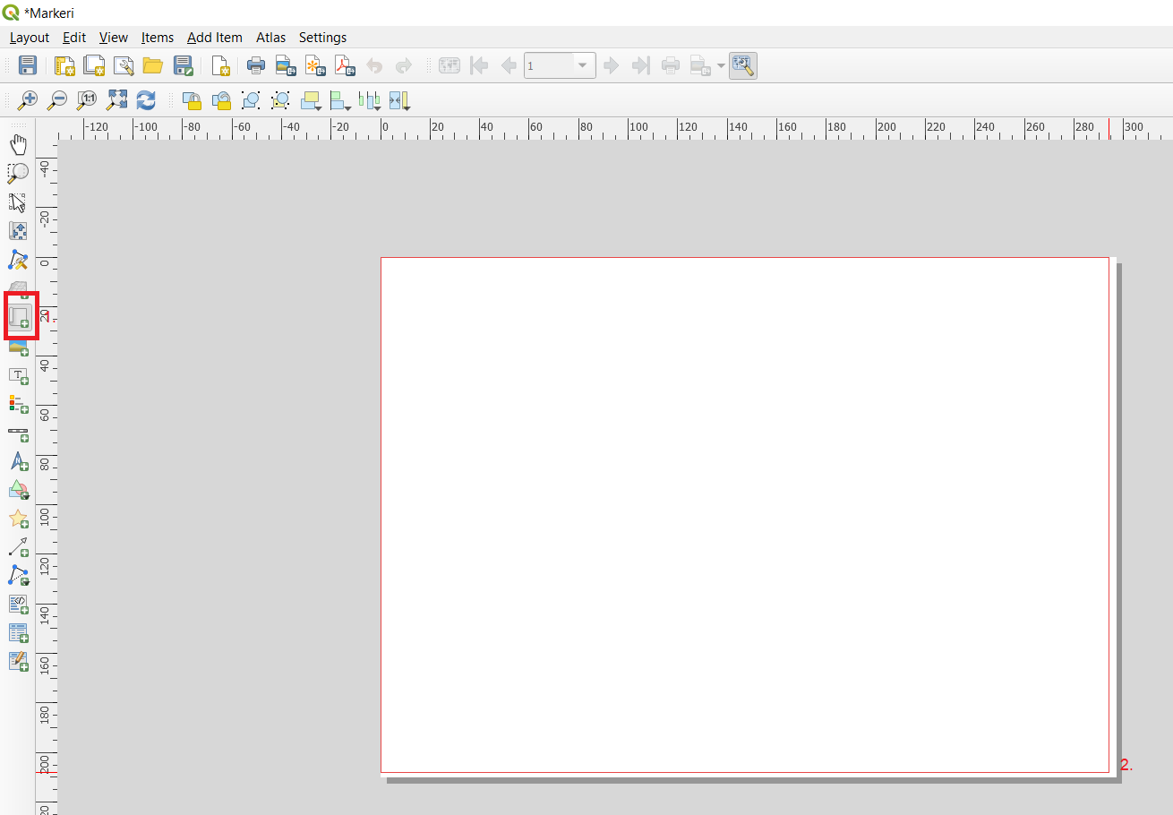

Слика 9 (Припрема карте за штампање)

Карта се појављује, и сада подешавамо размеру како нам највише одговара у прозору ***Main Propertis***. Затим убацујемо легенду, размерник и правац севера. Све три опције налазе се једна испод друге и у прозору Item Propertis подешавамо њихов изглед, фонт, боје, итд. Код подешавања правца севера, (да би био синхронизован са картом) треба укључити *Sync with map* и подесити *True North* како би стрелица показивала оно што стварно по пројекцији јесте север.

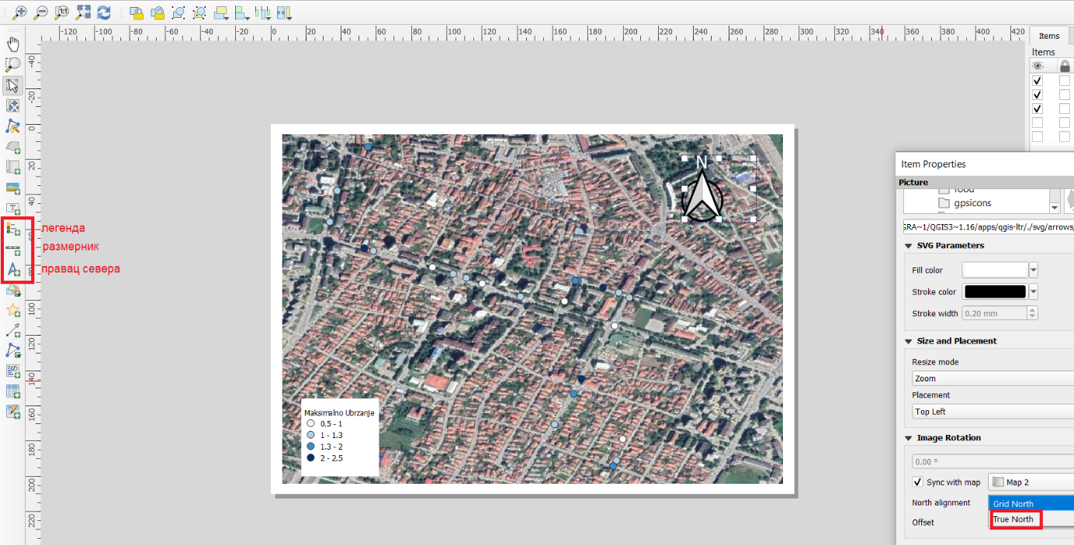

Слика 10 (Додавање ставки на карту)

Након што завршимо са картом идемо на опцију ***Layout*** у горњем левом углу и *Export as Image*. Сачувамо карту и на исти тај начин направимо и преостале две карте.

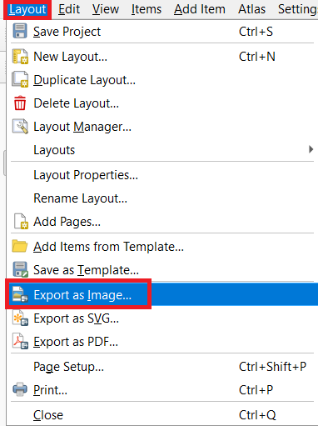

Слика 11 (Извожење и чување карте као слике)

На исти начин сачувамо и остале карте и након тога приступамо анализи направљених карата и података.

Анализа података

За потребе рада коришћени су метод класификације и метод анализе. Максимална вредност средњег квадратног убрзања је 2.37 m/s², а минимална 0.95 m/s², док је максимална вредност брзине 59.72 km/h, а минимална 2.62km/h.

Класификација извршена према средњем квадратном убрзању:

* 0.5 - 1 m/s² - изузетно удобно
* 1 - 1.3 m/s² - удобно
* 1.3 - 2 m/s² - неудобно
* 2 - 2.5 m/s² - веома неудобно

Класификација извршена према брзини:

* 0 – 10 km/h - изузетно удобно
* 10 – 20 km/h - удобно
* 20 – 30 km/h - мало неудобно
* 30 – 40 km/h - неудобно
* 40 – 50 km/h - веома неудобно
* 50 – 60 km/h - изузетно неудобно

Након класификације уочавамо да постоји само један Light green маркер (изузетно удобно), два Dark green (удобно), три Light blue (мало неудобно), два Dark blue (неудобно), пет Light red (веома неудобно) и чак десет Dark red (изузетно неудобно).

Закључујемо да чак 65% руте припада црвеном маркеру, Dark red односно најмање удобној класи припада 43%, а узрок тога је велика брзина, убрзање и рупе на путу.